Чтоб не вспыхнул дом как свечка, не будьте глупыми овечками !
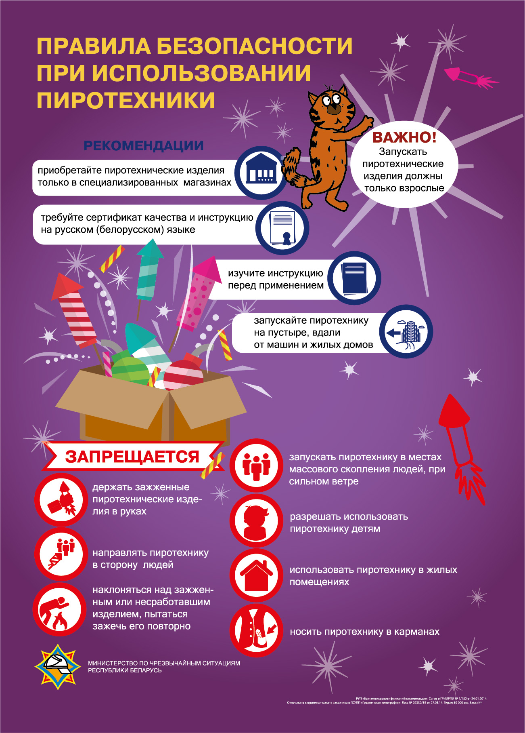
Уже совсем мало времени осталось до наступления самого волшебного, чарующего и всеми любимого праздника - Нового Года! В воздухе витает запах мандаринов, смешанный с легким ароматом хвои.
Казалось бы, такой праздник не должен быть омрачен никакими чрезвычайными ситуациями. Ежегодная практика показывает, что это, к сожалению, не так. И самая главная опасность, подстерегающая людей в Новогодние и Рождественские праздники буквально «на каждом шагу» - это пиротехника.
К сведению граждан, 11 августа 2020 вступило в силу Постановление Совета Министров Республики Беларусь №475 «Об обороте пиротехнических средств», согласно которому в Беларуси запрещена торговля пиротехническими изделиями. Поэтому, если будут продавать пиротехнику, то только «из-под полы», то есть нелегально, не сертифицировано, а значит ОПАСНО!
Хочется надеяться и верить, что в этом году Новогодние и Рождественские праздники пройдут радостно, задорно, «лайтово», а главное – БЕЗОПАСНО!

